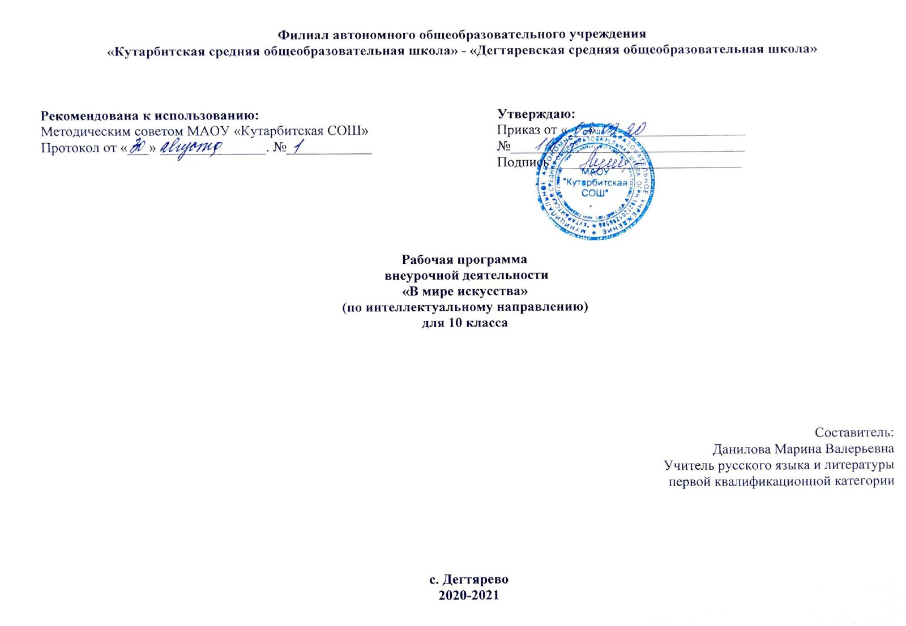

- Планируемые результаты освоения курса внеурочной деятельности:

Личностные:
1. Российская гражданская идентичность (патриотизм, уважение к Отечеству, к прошлому и настоящему многонационального народа России, чувство ответственности и долга перед Родиной, идентификация себя в качестве гражданина России. Осознание этнической принадлежности, знание истории, языка, культуры своего народа, своего края, основ культурного наследия народов России и человечества (идентичность человека с российской многонациональной культурой, сопричастность истории народов и государств, находившихся на территории современной России); интериоризация гуманистических, демократических и традиционных ценностей многонационального российского общества. Осознанное, уважительное и доброжелательное отношение к истории, культуре, религии, традициям, языкам, ценностям народов России и народов мира.
2. Готовность и способность обучающихся к саморазвитию и самообразованию на основе мотивации к обучению и познанию; готовность и способность осознанному выбору и построению дальнейшей индивидуальной траектории образования на базе ориентировки в мире профессий и профессиональных предпочтений, с учетом устойчивых познавательных интересов.
3. Развитое моральное сознание и компетентность в решении моральных проблем на основе личностного выбора, уважительное отношение к религиозным чувствам, взглядам людей или их отсутствию; знание основных норм морали, нравственных, духовных идеалов, хранимых в культурных традициях народов России; сформированность представлений об основах культуры традиционных религий, их роли в развитии культуры и истории России и человечества, в становлении гражданского общества и российской государственности; понимание значения нравственности, веры и религии в жизни человека, семьи и общества).
4. Сформированность целостного мировоззрения, соответствующего современному уровню развития науки и общественной практики, учитывающего социальное, культурное, языковое, духовное многообразие современного мира.
5. Осознанное, уважительное и доброжелательное отношение к другому человеку, его мнению, мировоззрению, культуре, языку, вере, гражданской позиции.
6. Развитость эстетического сознания через освоение художественного наследия народов России и мира, творческой деятельности эстетического характера (способность понимать художественные произведения, отражающие разные этнокультурные традиции; сформированность основ художественной культуры обучающихся как части их общей духовной культуры, как особого способа познания жизни и средства организации общения; эстетическое, эмоционально-ценностное видение окружающего мира; способность к эмоционально-ценностному освоению мира, самовыражению и ориентации в художественном и нравственном пространстве культуры; уважение к истории культуры своего Отечества, выраженной в том числе в понимании красоты человека; потребность в общении с художественными произведениями, сформированность активного отношения к традициям художественной культуры как смысловой, эстетической и личностно-значимой ценности).

Метапредметные:
Метапредметными результатами изучения искусства являются освоенные способы деятельности, применяемые при решении проблем в реальных жизненных ситуациях:
- сравнение, анализ, обобщение, установление связей и отношений между явлениями
культуры;
- работа с разными источниками информации, стремление к самостоятельному общению с искусством и художественному самообразованию;
- культурно-познавательная, коммуникативная и социально-эстетическая компетентности.
Выпускники научатся:
- ориентироваться в культурном многообразии окружающей действительности, наблюдать за разнообразными явлениями жизни и искусства в учебной и внеурочной деятельности, различать истинные и ложные ценности;
- организовывать свою творческую деятельность, определять ее цели и задачи, выбирать и применять на практике способы достижения;
- мыслить образами, проводить сравнения и обобщения, выделять отдельные свойства и качества целостного явления;\
- воспринимать эстетические ценности, высказывать мнение о достоинствах произведений высокого и массового искусства, видеть ассоциативные связи и осознавать их роль в творческой и исполнительской деятельности.

Предметными результатами занятий по программе являются:
в сфере познавательной деятельности:
- освоение/присвоение художественных произведений как духовного опыта поколений; понимание значимости искусства, его места и роли в жизни человека; уважение культуры другого народа;
- знание основных закономерностей искусства» усвоение специфики художественного образа, особенностей средств художественной выразительности, языка разных видов искусства;
- устойчивый интерес к различным видам учебно-творческой деятельности, художественным традициям своего народа и достижениям мировой культуры;
- различать изученные виды и жанры искусств;
- описывать явления искусства, используя специальную терминологию;
- классифицировать изученные объекты и явления культуры;
- структурировать изученный материал и информацию, полученную из различных источников.
в сфере ценностно-ориентационной деятельности:
- формирование потребности в общении с искусством и способности воспринимать эстетические ценности;
- формирование художественного вкуса как системы ценностных ориентаций личности в мире искусства;
- представление основных закономерностей истории культуры и системы общечеловеческих ценностей;
- осознание ценности художественной культуры разных народов и места в ней отечественного искусства;
- уважение к культуре другого народа, освоение духовно-нравственного потенциала, аккумулированного в произведениях искусства, выявление идеалов эпохи, передаваемых через явления художественной культуры)
в сфере эстетической деятельности:
- эстетическое восприятие, способность воспринимать и анализировать эстетические ценности, высказывать мнение о достоинствах произведений
- высокого и массового искусства;
- видеть ассоциативные связи и осознавать их роль в творческой деятельности,
- умение понимать условность изображения и механизм визуализации, говорить
- языком изобразительных форм;
- создавать условные изображения, символы, понимать особенности разных видов
- искусства);
- развивать в себе индивидуальный художественный вкус, интеллектуальную и
- эмоциональную сферы;
- проявлять устойчивый интерес к искусству, художественным традициям своего
- народа и достижениям мировой культуры, расширять свой эстетический кругозор;
- определять зависимость художественной формы от цели творческого замысла;
- реализовывать свой творческий потенциал, осуществлять самоопределение и
- самореализацию личности на эстетическом (художественно-образном) материале.
в сфере коммуникативной деятельности:
- формирование коммуникативной, информационной и социально-эстетической
- компетентности;
- культура презентаций своих творческих работ в различных формах и с помощью
- технических средств;
- диалоговые формы общения с произведениями искусства, умение выстроить
- диалог с художественными явлениями прошлого для понимания их значимости для
- современности.
в трудовой сфере:
- применять различные художественные материалы, использовать выразительные средства искусства в своем творчестве как в традиционных, так и в инновационных (информационных) технологиях.
Выпускники основной школы научатся:
- воспринимать явления художественной культуры разных народов мира, осознавать в ней место отечественного искусства;
- понимать и интерпретировать художественные образы, ориентироваться в системе нравственных ценностей, представленных в произведениях искусства, делать выводы и умозаключения;
- описывать явления музыкальной, художественной культуры, используя для этого соответствующую терминологию;
- структурировать изученный материал и информацию, полученную из других источников; применять умения и навыки в каком-либо виде художественной деятельности; решать творческие проблемы

В результате изучения мировой художественной культуры ученик должен
Выпускник научится:
знать / понимать
- основные виды и жанры искусства;
- изученные направления и стили мировой художественной культуры;
- шедевры мировой художественной культуры;
- особенности языка различных видов искусства;
характеризовать основные методы познания: наблюдение, измерение, эксперимент;
выявлять характерные особенности и основные этапы развития культурноисторических эпох, стилей и направлений мировой
художественной культуры;
знать шедевры мировой художественной культуры, подлежащие обязательному изучению;
знать основные факты жизненного и творческого пути выдающихся деятелей мировой художественной культуры;
формулировать основные средства выразительности разных видов искусства;
отличать произведения искусства различных стилей; -показывать на конкретных примерах место и роль художественной культуры России
в мировой художественной культуре;
сформулировать свое оценочное суждение о произведениях и жанрах искусства; -пользоваться справочной литературой по искусству,
анализировать и интерпретировать ее
выполнять учебные и творческие задания ( доклады, рефераты, сочинения, рецензии).
уметь
- узнавать изученные произведения и соотносить их с определенной эпохой, стилем, направлением;
- устанавливать стилевые и сюжетные связи между произведениями разных видов искусства;
- пользоваться различными источниками информации о мировой художественной культур;
- выполнять учебные и творческие задания (доклады, сообщения);
Выпускник получит возможность научиться:
• сравнивать художественные стили и соотносить конкретное произведение искусства с определенной культурно-исторической эпохой,
стилем, направлением, национальной школой, автором;
• устанавливать ассоциативные связи между произведениями разных видов искусства;
• пользоваться основной искусствоведческой терминологией при анализе художественного произведения;
• осуществлять поиск информации в области искусства из различных источников (словари, справочники, энциклопедии, книги по
истории искусств, монографии, ресурсы Интернета и др.);
• использовать приобретенные знания и умения в практической деятельности и повседневной жизни:
• выполнять учебные и творческие работы в различных видах художественной деятельности;
• использовать выразительные возможности разных видов искусства в самостоятельном творчестве;
• участвовать в создании художественно насыщенной среды школы и в проектной межпредметной деятельности;
• проводить самостоятельную исследовательскую работу (готовить рефераты, доклады, сообщения);
• участвовать в научно-практических семинарах, диспутах и конкурсах.
Использовать приобретенные знания и умения в практической деятельности и повседневной жизни:
- выбора путей своего культурного развития;
- организации личного и коллективного досуга;
- выражения собственного суждения о произведениях классики и современного искусства
- самостоятельного художественного творчества.

2. Содержание курса внеурочной деятельности с указанием форм организации и видов деятельности

Художественная культура первобытного мира (древнейших цивилизаций) (5ч)
Искусство первобытного человека. Первые художники Земли (1ч)
Роль мифа в культуре. Древние образы и символы. Первобытная магия. Ритуал - единство слова, музыки, танца, изображения, пантомимы, костюма (татуировки), архитектурного окружения и предметной среды. Художественные комплексы Альтамиры и Стоунхенджа. Мегалиты. Символика геометрического орнамента. Архаические основы фольклора. Миф и современность.
Художественная культура Междуречья (1ч)
Особенности художественной культуры Месопотамии: аскетизм и красочность ансамблей Вавилона.
Архитектура страны фараонов (1ч)
Гигантизм и неизменность канона - примета вечной жизни в искусстве древнего Египта: пирамиды Гизы, храмы Карнака и Луксора.
Изобразительное искусство и музыка Древнего Египта (1ч)
Гигантизм и неизменность канона - примета вечной жизни в искусстве древнего Египта: пирамиды Гизы, храмы Карнака и Луксора.
Искусство доколумбовой Америки (1ч)
Отражение мифологических представлений майя и ацтеков в архитектуре и рельефе (Паленке, Теночтитлан).
Художественная культура древнего мира - культура античности. (7 ч)
Эгейское искусство (1ч)
Роль мифа в культуре. Шедевры в архитектуре. Фрески и колонны Кносского дворца. Вазопись стиля Камарес
К.р. «художественная культура древнейших цивилизаций»(1ч)
Золотой век Афин (1ч)
Идеалы красоты древней Греции в ансамбле афинского акрополя. Театрализованное действо. Слияние восточных и античных традиций в эллинизме (Пергамский алтарь).
Изобразительное искусство Древней Эллады (1ч)
Скульптура и вазопись архаики. Изобразительное искусство классического периода. Скульптурные шедевры Эллинизма
Архитектура императорского Рима (1ч)
Символы Римского величия: Римский форум, Колизей, Пантеон.
Изобразительное искусство Римской империи (1ч)
Римский скульптурный портрет. Фресковые и мозаичные композиции.
Театральное и музыкальное искусство античности (1ч)
Трагики и комедиографы греческого театра. Театральное, цирковое и музыкальное искусство Древнего Рима.
Художественная культура Средних веков (8 ч)
Архитектура западноевропейского средневековья (1ч)
РЕГИОНАЛЬНЫЕ ШКОЛЫ ЗАПАДНОЙ ЕВРОПЫ. Монастырская базилика как средоточие культурной жизни романской эпохи. Готический собор - как образ мира.
Изобразительное искусство Средних веков(1ч)
Искусство витража
Контрольная работа по темам: "Древние цивилизации", " Культура Античности"(1ч)
Мир византийской культуры (1ч)
София константинопольская - воплощение идеала божественного мироздания в восточном христианстве.
Театральное искусство Музыка Средних веков. (1ч)
Литургическая драма. Средневековый фарс. Музыкально-песенное творчество трубадуров и миннезингеров Монодический склад средневековой музыкальной культуры.
Архитектурный облик Древней Руси (1ч)
Древнерусский крестово-купольный храм (киевская, владимиро-суздальская, новгородская, московская школа). Космическая, топографическая, временная символика храма. Ансамбль московского кремля.
Изобразительное искусство и музыка Древней Руси. Искусство единого Российского государства (1ч)
Икона и иконостас (ф. Грек, А. Рублев). Мозаики и фрески Софии киевской. Развитие русского регионального искусства. Искусство московского княжества. Искусство периода образования государства. Искусство периода утверждения государственности, искусство России на пороге Нового времени.
Театр и музыка Древней Руси (1ч)
Возникновение профессионального театра. Музыкальная культура.
Искусство средневекового востока (5ч)
Индия - «Страна чудес» (1ч)
Ступа в Санчи, храм Кандарья Махадева в Кхаджурахо - модель вселенной древней индии.
Художественная культура Китая (1ч)
Воплощение мифологических и религиозно-нравственных представлений Китая в храме неба в Пекине.
Искусство Страны Восходящего солнца (Япония)(1ч)
Шедевры архитектуры, Особенности изобразительного искусства. Литература и музыка Японии. Философия и мифология в садовом искусстве Японии.
Художественная культура Ислама (1ч)
Мусульманский образ рая в комплексе Регистана (древний Самарканд).
К.р. По теме «художественная культура средних веков» (1ч)
Художественная культура Ренессанса – Возрождение (9ч)
Изобразительное искусство Проторенессанса и Раннего Возрождения (1ч)
Возрождение в Италии. (Джотто –«Лучший в мире живописец»). В мире образов С. Боттичелли. Скульптурные Шедевры Донателло.
Архитектура Итальянского Возрождения (1ч)
Воплощение идеалов Ренессанса в архитектуре Флоренции. Чудо Брунелесски. Великие архитекторы Возрождения.
«Золотой век» Возрождения. Титаны Высокого возрождения (1ч)
Театр У. Шекспира.Титаны Возрождения (Леонардо да Винчи, Рафаэль, Микеланджело,).
Возрождение в Венеции. Мастера Венецианской живописи (1ч)
Творчество Беллини и Джорджоне. Художественный мир Тициана. Творчество Веронезе т Тинторетто.
Северное Возрождение (1ч)
Северное возрождение: гентский алтарь я. Ван эйка; мастерские гравюры а. Дюрера, и. Босха, п.Брейгеля. Комплекс фонтенбло.
Музыка и театр эпохи Возрождения (1ч)
Роль полифонии в развитии светских и культовых музыкальных жанров. Театр у. Шекспира. Историческое значение и вневременная художественная ценность идей возрождения.
Итоговый урок по изученным темам (1ч)
итоговая контрольная работа по курсу мхк в 10 классе (1ч)
Культурные традиции родного края.(1ч)
р/к Мусульманские традиции в культуре Сибирских татар.

3. Тематическое планирование с указанием количества часов, отводимых на освоение каждой темы

№ | Темы уроков | Количество часов | Основные виды деятельности
Художественная культура первобытного мира 5 ч
1 | Искусство первобытного человека. Первые художники Земли | 1 | Дают определения изученных понятий и явлений культуры
2 | Художественная культура Междуречья. | 1 | Описывают явления культуры Древнего мира
3 | Архитектура страны фараонов | 1 | Описывают явления культуры Древнего мира
4 | Изобразительное искусство и музыка Древнего Египта | 1 | Анализируют произведения первобытного искусства
5 | Искусство доколумбовой Америки | 1 | Сравнивают виды и жанры, направления и стили в искусстве
Художественная культура Древнего мира- культура Античности 7ч
6 | Эгейское искусство  Повторение по разделу «Художественная культура первобытного мира» | 1 | Классифицируют изученные виды и жанры искусства
7 | Викторина по теме «Художественная культура первобытного мира (древнейших цивилизаций)» | 1 | Классифицируют изученные виды и жанры искусства
8 | Золотой век Афин | 1 | Выявляют место и роль культуры и произведений искусства в жизни человека и общества
9 | Изобразительное искусство Древней Эллады | 1 | Описывают духовно-нравственный потенциал культуры другого народа
10 | Архитектура императорского Рима | 1 | Описывают ценность художественной культуры разных народов Древнего мира и место в ней отечественного искусства
11 | Изобразительное искусство Римской империи | 1 | Описывают ценность художественной культуры разных народов Древнего мира и место в ней отечественного искусства
12 | Театральное и музыкальное искусство античности. | 1 | Выявляют место и роль культуры и произведений искусства в жизни человека и общества
Художественная культура Средних веков 8 ч
13 | Архитектура западноевропейского Средневековья | 1 | Сравнивают виды и жанры, направления и стили в искусстве
14 | Изобразительное искусство Средних веков.  Повторение и обобщение изученного | 1 | Анализируют произведения искусства средневековья
15 | Викторина по темам: "Древние цивилизации", " Культура Античности" | 1 | Анализируют произведения искусства средневековья
16 | Мир византийской культуры | 1 | Дают определения изученных понятий и явлений культуры
17 | Театральное искусство Музыка Средних веков. | 1 | Выявляют место и роль культуры и произведений искусства в жизни человека и общества  Описывают духовно-нравственный потенциал культуры другого народа
18 | Архитектурный облик Древней Руси | 1 | Описывают явления культуры Средних веков
19 | Изобразительное искусство и музыка Древней Руси  Искусство единого Российского государства | 1 | Анализируют произведения искусства средневековья
20 | Театр и музыка Древней Руси | 1 | Выявляют место и роль культуры и произведений искусства в жизни человека и общества  Описывают духовно-нравственный потенциал культуры другого народа
Искусство Средневекового Востока 5 ч
21 | Индия - «Страна чудес» | 1 | Описывают ценность художественной культуры разных народов Средневековья и место в ней отечественного искусства
22 | Художественная культура Китая. | 1 | Выявляют место и роль культуры и произведений искусства в жизни человека и общества
23 | Искусство Страны Восходящего солнца (Япония) | 1 | Выявляют место и роль культуры и произведений искусства в жизни человека и общества
24 | Художественная культура Ислама. Повторение и обобщение. | 1 | Выявляют место и роль культуры и произведений искусства в жизни человека и общества
25 | Игра по теме «Художественная культура средних веков» | 1 | Классифицируют изученные виды и жанры искусства
Художественная культура Ренессанса 9 ч
26 | Изобразительное искусство Проторенессанса и Раннего Возрождения | 1 | Дают определения изученных понятий и явлений культуры Описывают явления культуры эпохи Возрождения
27 | Архитектура Итальянского Возрождения | 1 | Анализируют произведения искусства Раннего Возрождения
28 | «Золотой век» Возрождения. Титаны Высокого возрождения. | 1 | Сравнивают виды и жанры, направления и стили в искусстве
29 | Возрождение в Венеции. Мастера Венецианской живописи. | 1 | Классифицируют изученные виды и жанры искусства
30 | Северное Возрождение. | 1 | Описывают духовно-нравственный потенциал культуры другого народа Описывают ценность художественной культуры разных народов мира и место в ней отечественного искусства
31 | Музыка и театр эпохи Возрождения. | 1 | Описывают ценность художественной культуры разных народов мира и место в ней отечественного искусства
32 | Итоговое занятиепо изученным темам | 1
33 | Итоговая викторина работа по курсу внеурочной деятельности в 10 классе | 1 | игра
34 | Культурные традиции родного края. |  | Сообщения/ проекты
 | Всего часов | 34

